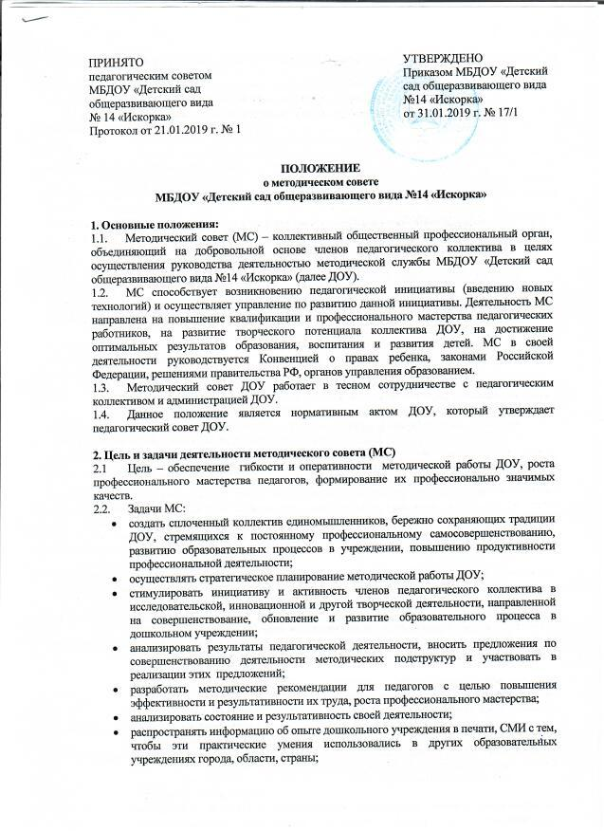

3. Содержание деятельности МС направлено на совершенствование образовательного процесса и состоит в следующем:
3.1. Координация усилия педагогического коллектива на развитие методического обеспечения образовательного процесса, на соответствие проводимой работы требованиям федерального государственного образовательного стандарта дошкольного образования.
3.2. Разработка, согласование и оценка важных предложений по развитию учреждения, методическому обеспечению образовательного процесса.
3.3. Организация разработок творческих педагогических идей:
- образовательной Программы, определяющей содержание и организацию образовательной деятельности на уровне дошкольного образования; в соответствии с ФГОС ДО;
- программы развития в соответствии с основными направлениями развития Учреждения.
3.4. Разработка и согласование подходов к организации, осуществлению и оценке инновационной деятельности; организация исследовательской и опытно-экспериментальной деятельности;
3.5. Анализ и согласование рабочих программ педагогов;
3.6. Осуществление контроля и оказание поддержки в апробации инновационных учебных программ и реализации новых педагогических методик и технологий;
3.7. Организация и проведение различных форм методической работы с педагогами дошкольного учреждения: конференций, педагогических чтений, семинаров, круглых столов, конкурсов профессионального мастерства, выставок, смотров, методических дней (недель) и др.;
3.8. Анализ и внедрение в педагогическую практику методических пособий, программ и другой продукции методической деятельности дошкольного учреждения, подготовка рекомендаций по их публикации в печати;
3.9. Определение направлений работы Школы молодого педагога и наставничества;

4.Структура и организация деятельности МС:
4.1. Членами МС являются руководители методических объединений педагогов дошкольного учреждения, старший воспитатель, руководители творческих групп, педагоги-исследователи.
4.2. Состав МС выбирается педагогическим советом учреждения, утверждается руководителем ДОУ.
4.3. Координирует деятельность МС старший воспитатель.
4.4. Периодичность заседаний совета определяется его членами (не реже одного раза в три месяца). Заседания МС подразделяются на плановые и внеплановые. Проводятся под руководством председателя, который выбирается на установочной заседании.
4.5. Содержание заседаний определяется планом работы МС.
4.6. Председатель МС несет ответственность за организацию работы совета и исполнение его решений.
4.7. Члены МС выполняют запланированную работу в рамках основного рабочего времени.
4.8. Решения МС принимаются открытым голосованием простым большинством голосов при участии в заседании не менее половины списочного состава совета.
4.9. МС регулярно информирует педагогический коллектив о своей деятельности и принятых решениях на педагогических советах, педагогических часах.
4.10. Заключения МС носят рекомендательный характер, на их основании администрацией ДОУ принимаются решения и могут издаваться соответствующие приказы.

5.Права и обязанности членов МС:
5.1. Члены МС имеют право:
- на решающий голос на заседании;
- привлекать к работе по согласованию с председателем совета экспертов и консультантов, не являющихся сотрудниками дошкольного учреждения;
- получать необходимую информацию по рассматриваемым советом вопросам во всех подразделениях дошкольного учреждения.
5.2. Члены МС обязаны участвовать в заседаниях совета, обеспечивать информационную и консультационную поддержку педагогам дошкольного учреждения, принимать активное участие в разработке содержания и форм организации образования в условиях дошкольного учреждения, оптимизации образовательного процесса.
5.3. МС выбирает из своего состава председателя и секретаря сроком на 1 год.
Председатель методического совета:
• составляет план работы МС на учебный год;
• проводит заседание МС и подготовка материалов к нему;
• готовит и проводит различные формы методической работы с педагогами дошкольного учреждения: конференций, педагогических чтений, семинаров, круглых столов, конкурсов профессионального мастерства, выставок, смотров, методических дней (недель) и др.;
• организует работу по анализу педагогических инноваций и их внедрению в деятельность коллектива дошкольного учреждения.
• организует деятельность совета;
• определяет повестку дня,
• отчитывается о работе совета на заседаниях педагогического совета;
• следит за исполнением принятых решений.
Секретарь методического совета:
• оформляет справки заседаний, подписывает их;
• информирует членов МС о предстоящем заседании за две недели;
5.4. Материалы заседаний МС хранятся в делах учреждения сроком 5 лет.

6.Документация МС:
6.1. По итогам каждого заседания МС оформляется справка в произвольном виде и хранится в методическом кабинете
6.2. Председатель МС несет ответственность за наличие, содержательность и культуру ведения следующей документации:
• плана работы МС на текущий учебный год, утверждаемый руководителем ДОУ;
• справки заседаний МС, в которых обсуждаемые вопросы, наработанные идеи, разработки, фиксируются в форме выводов, обобщений, конспектов занятий, рекомендаций педагогам и др;
  - пакета методических рекомендаций, разработок, пособий, которые свидетельствуют о результате работы МС.
  - ежегодного отчета о работе МС за прошедший учебный год, представляемого на итоговом педсовете ДОУ.

7. Заключительные положения
7.1.Решения и рекомендации МС в пределах его полномочий служат основанием для приказов и распоряжений администрации ДОУ.
7.2.МС постоянно информирует педагогический коллектив о ходе и результатах своей деятельности.
7.3.Настоящее положение составлено с учетом Устава учреждения и в процессе развития структур управления может изменяться и дополняться.

